**Дети и сладости**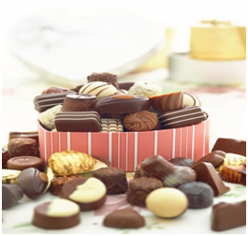

Большинство малышей - ужасные сластены. Иногда кажется, что будь их воля - и все завтраки, обеды и ужины состояли бы исключительно из разнообразных пирожных, мороженого, конфет и тортиков. Большинство родителей задает себе вопрос: сколько же сахара требуется ребенку и когда нужно ограничить употребление сладкого?

**КОГДА И КАК ДАВАТЬ ЛАКОМСТВА?**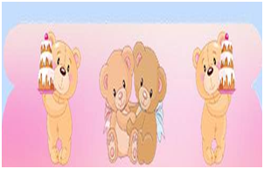

Любовь к сладкому заложена в ребенке на генетическом уровне. Первое питание в жизни младенца - это грудное молоко, сладость которому придает молочный сахар - лактоза. При искусственном вскармливании с молочными смесями ребенок получает лактозу и мальтозу. Введение прикорма расширяет ассортимент источников углеводов - фруктовые и овощные соки, пюре, каши, которые полностью покрывают потребности детского организма в углеводах. Как правило, они не содержат столового сахара - сахарозы, и желание некоторых родителей подсластить то или иное блюдо по своему вкусу, чтобы ребенок больше скушал, совершенно недопустимо. Это может привести к искажению вкусовых ощущений у ребенка, отказу от несладких блюд и как следствие - переедание и избыток веса. После года детям разрешается вводить в питание небольшое количество столового сахара, а также сладости. Для детей от 1 года до 3 лет количество сахара в сутки составляет 40 г, от 3 до 6 лет - 50 г. Начать знакомство со сладостями можно с различных муссов, которые готовятся на фруктово-ягодной основе (из свежих и свежезамороженных ягод и фруктов). Затем можно полакомиться зефиром, мармеладом, пастилой, а также различными видами варенья, джемов, повидла. С 3-летнего возраста (не ранее) можно предлагать подросшему крохе торты и пирожные, не содержащие кремов на жировой основе.

**В ЧЕМ ПОЛЬЗА СЛАДКОГО?**

Сладости - это углеводы, а значит, и источник энергии, так необходимой для малышей, когда они много двигаются. Также углеводы участвуют в построении белков крови, гормонов и т.д. Кроме того, конфеты, пирожные, тортики - это такой источник радости для ребенка! Нельзя же просто так лишать его этого удовольствия. Употребление сладостей нужно разумно распределить, а именно: на завтрак желательно обойтись без конфет (достаточно сладкого чая), после обеда - иногда десерт, полдник - кусочек шоколадки или печенье, ужин - снова без сладкого.

**В ЧЕМ ЕГО ВРЕД?**

Все сладости содержат сахара - глюкозу, сахарозу, фруктозу и др. Сахароза образует молочную кислоту, повышающую кислотную среду во рту. Результат - зубная эмаль остается незащищенной, и как следствие - угроза кариеса. Ну и, конечно, сахара обладают способностью откладываться в организме в виде жиров. Кроме того, от сладкого может нарушиться обмен веществ. Повышается нагрузка на печень. Наконец, чрезмерное количество углеводов усиливает желудочную секрецию и может вызвать изжогу и боли в желудке.